Руководство пользователя ПК «ГРАНД-Смета» версии Флэш.
Внимание! Вы держите в руках флэш-карту с установленной на ней мобильной оболочкой ПК «ГРАНД-Смета» версии Флэш. Перед началом эксплуатации ПК «ГРАНД-Смета» версии Флэш, пожалуйста, внимательно ознакомьтесь с этим руководством пользователя. Здесь рассказывается как перенести пользовательскую базу данных (UserDB.gsd) со стацинарного компьютера на версию Флэш, приведена информация о содержимом версии Флэш, приводится порядок корректного завершения работы с программой, а так же рассмотрен процесс резервного копирования пользовательской базы данных (UserDB.gsd) на жесткий диск Вашего компьютера.
Содержимое ПК «ГРАНД-Смета» версии Флэш (рис. 1)
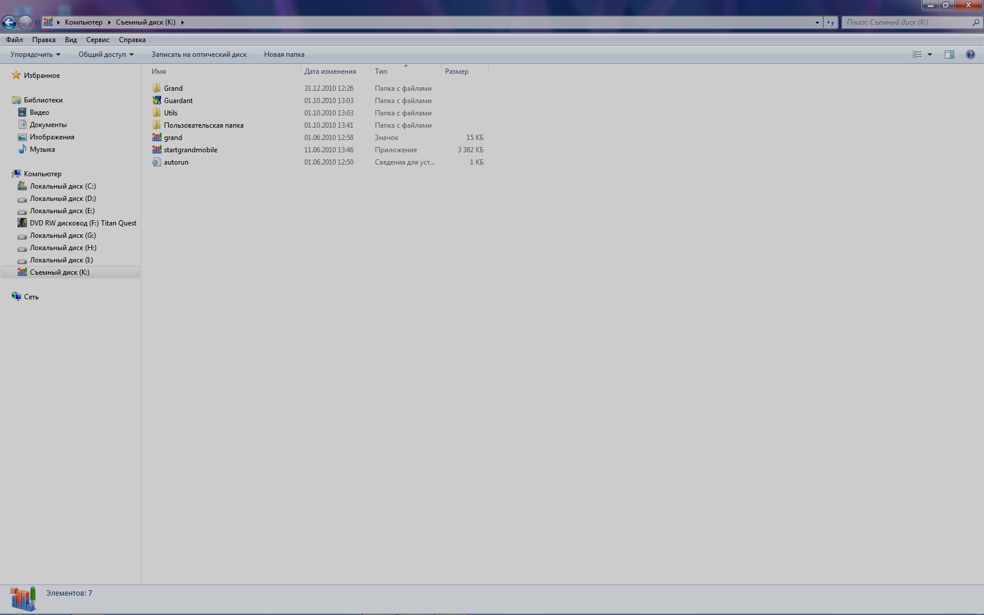
- Папка «Grand» содержит две папки: GrandSmeta, StroyInfo.
Для того, чтобы перенести Ваши наработки со стационарного рабочего места в ПК «ГРАНД-Смета» версии Флэш необходимо скопировать файл UserDB.gsd по следующему пути K:\Grand\GrandSmeta\Client\Data заменив стандартный. Категорически запрещается самостоятельно вносить какие–либо другие изменения в структуру этих папок, т.к. это может привести к нестабильной работе ПК «ГРАНД-Смета» версии Флэш и потере всей информации. Если, все-таки, такая необходимость возникла – обращайтесь
(495) 776-82-62 или по эл. почте: smety@all-smety.ru
- Папка «Guardant» содержит драйверы электронных ключей для 64-х и 32-х битных операционных систем.
- Папка «Utils» содержит такие утилиты как CRC32Check, GrandCheckKey, GrandSysInfo, POIFS_HS, Repair.
- Содержимое «Пользовательской папки» предназначено для хранения личной информации (например: фотографии, музыка и т.д.)
По умолчанию в этой папке находятся «Обучающие материалы для работы с программой», с помощью которых, Вы можете самостоятельно изучать ПК «ГРАНД-Смета».

Общий объем флэш-карты составляет около 3,7 ГБ. Программа ПК «ГРАНД-Смета» версии Флэш занимает от 1 до 3 ГБ (объем зависисит от количества документов входящих в состав ИСС «ГРАНД-СтройИнфо»). Обращаю Ваше внимание, что скопировать какую-либо информацию в корень флэш-карты (рис. 1) у Вас не получится, т.к. ПК «ГРАНД-Смета» версии Флэш защищен от авторан-вирусов и другого вредоносного ПО. Для хранения Вашей личной информации используйте «Пользовательскую папку».
Для того чтобы запустить мобильную версию (оболочку) программы необходимо двойным щелчком левой кнопкой мыши (ЛКМ) активировать приложение «startgrandmobile» (рис. 1).

Перед нами открывается окно с названием «Мобильный Гранд» (рис. 2)
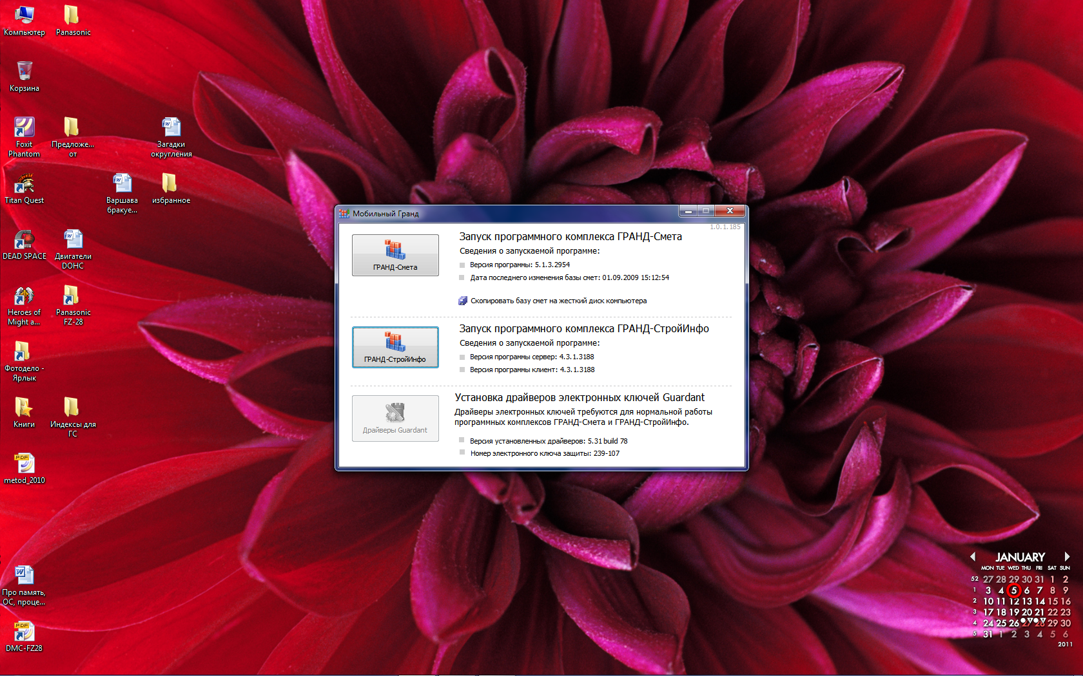
Рассмотрение рисунка 2 начнем с третьей (нижней) иконки. Прежде, чем запускать ПК «ГРАНД-Смета» или ПК «ГРАНД-СтройИнфо» убедитесь, активна ли третья иконка «Драйверы Guardant». Если да, то необходимо сначала произвести установку драйвера Guardant. При подключении к новому компьютеру (на котором до этого не был установлен ПК «ГРАНД-Смета») установка драйвера Guardant так же необходима.
- Третья иконка (на рис. 2 она не активна, т.к. драйверы электронного ключа были установлены ранее) отвечает за установку драйверов Guardant. Она будет активна, лишь в том случае, если есть необходимость в установке драйвера Guardant;
- Первая иконка отвечает за запуск ПК «ГРАНД-Смета» (достаточно одного нажатия ЛКМ);
- Вторая иконка отвечает за запуск ПК «ГРАНД-СтройИнфо» (достаточно одного нажатия ЛКМ).
Стоит заметить, что все Ваши наработки, сохраненные в папке «Общие сметы», хранятся на Вашей флэш-карте. МГК «ГРАНД» рекомендует производить раз в неделю резервное копирование пользовательской базы данных (UserDB.gsd) на жесткий диск Вашего компьютера. Это можно сделать с помощью одной кнопки с символом 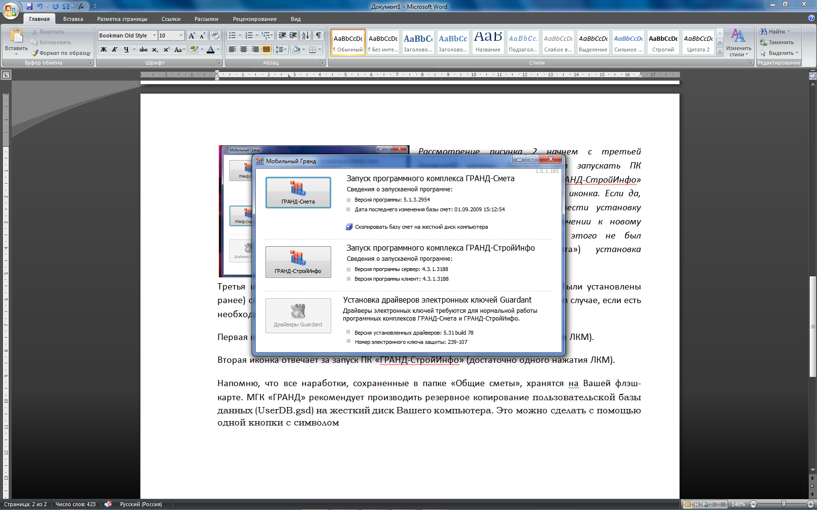 (рис. 2), указав в проводнике путь к месту хранения информации. Так же рекомендуется создавать папку с указанием даты сохранения файла и уже в нее сохранять пользовательскую базу данных (UserDB.gsd).

Всякий раз, когда Вы подключаете ПК «ГРАНД-Смета» версии Флэш к новому компьютеру, на котором ранее не была установлена программа, необходимо осуществлять процедуру «Начальной настройки» ПК «ГРАНД-Смета».
Если у Вас есть необходимость завершить работу с ПК «ГРАНД-Смета» версии Флэш на Вашем компьютере и продолжить ее на другом необходимо:
- Убедиться, закрыты ли ПК «ГРАНД-Смета» и ПК «ГРАНД-СтройИнфо»
- Если запускался ПК «ГРАНД-СтройИнфо» - самостоятельно произвести «Завершение работы» сервера ПК «ГРАНД-СтройИнфо» (значок в правом нижнем углу экрана)
- Прозвести безопасное извлечение устройства

Большое спасибо, что Вы ознакомились с Руководство пользователя ПК «ГРАНД-Смета» версии Флэш. Надеемся, что эта информация поможет Вам в работе с мобильной версией ПК «ГРАНД-Смета».

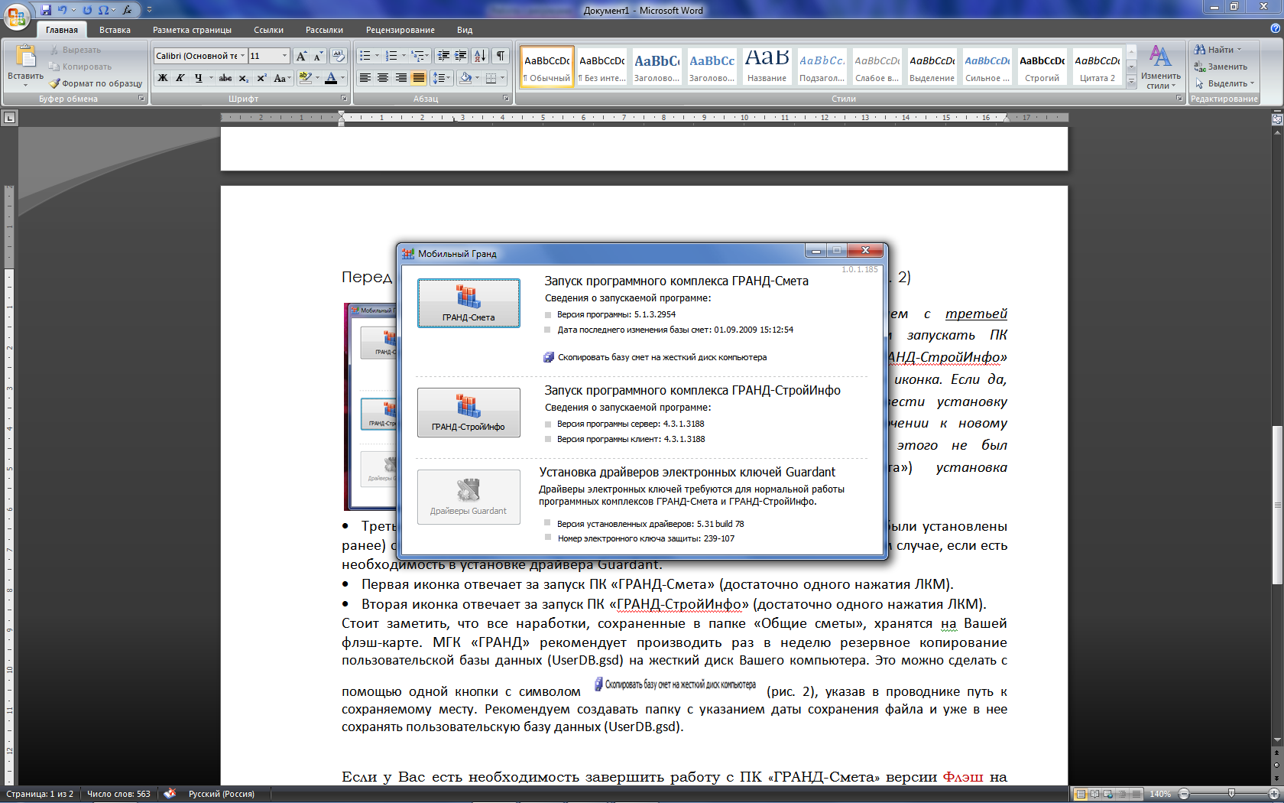
Мы благодарим Вас за то, что сделали выбор в пользу нашего программного продукта. Нам приятно работать с Вами и улучшать свои программные продукты для Вас.

